LISTA DE COMPONENTES

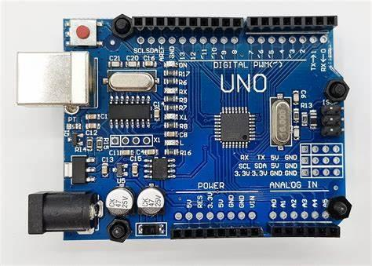 | 1x Plataforma de prototipagem eletrónica Arduino Uno
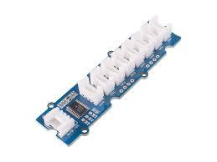 | 1x Grove – 8 Channel I2C Multiplexer / I2C Hub (TCA9548A)
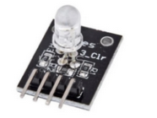 | 1x Módulo LED RGB-Joy-IT
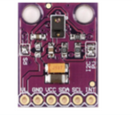 | 1x Sensor de Gestos RGB APDS-9960, permite a medição de luz e cor ambiente, deteção de proximidade e deteção de toque sem contacto
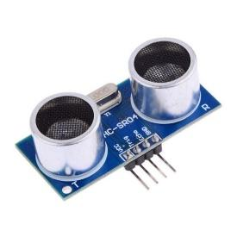 | 1x Sensor Ultrassónico - HC-SR04
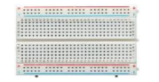 | 1x Breadboard
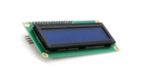 | 2x Display LCD (16x2) I2C
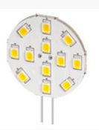 | 1x Lâmpada LED 12 V
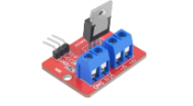 | 1x Mosfet IRF520N
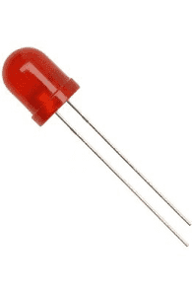 | 1x Led vermelho
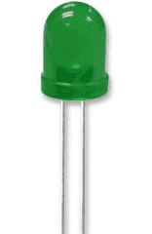 | 1x Led verde
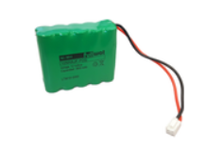 | 1X Bateria Ni-MH 12V
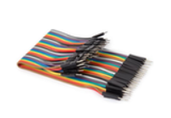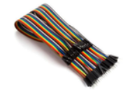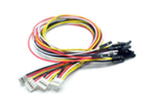 | Jumpers | fios
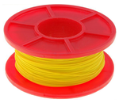  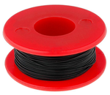  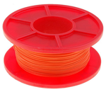 | Fio de cobre unifilar
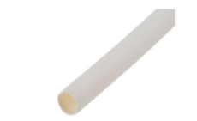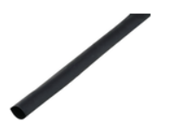 | Manga termoretractil

Materiais para a maquete
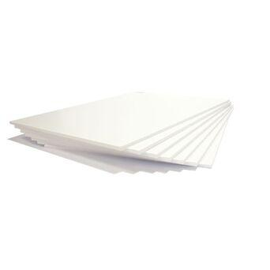 | K-line 3 mm, 5mm, 8mm
 | Tinta Plástica Branca
  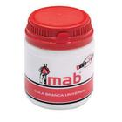  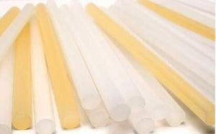 | Cola: contacto, branca, quente
 | Massa de reparação
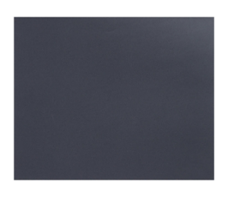  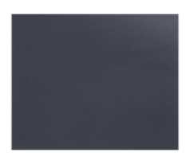 | Lixas
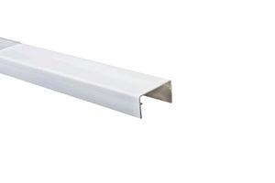 | Mini calhas
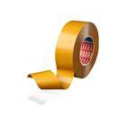 | Fita adesiva dupla
 | Rolhas cortiça em reciclagem

